

**Nombre de alumno: Mariana Artemisa Martínez Mollinedo**

**Nombre del profesor: Sandy Naxchiely Molina Roman**



**Nombre del trabajo: Super nota del cognitivismo**

**Materia: Introducción a la psicología**

**Grado: 1ER cuatrimestre**

**Grupo: Lic. Psicología.**

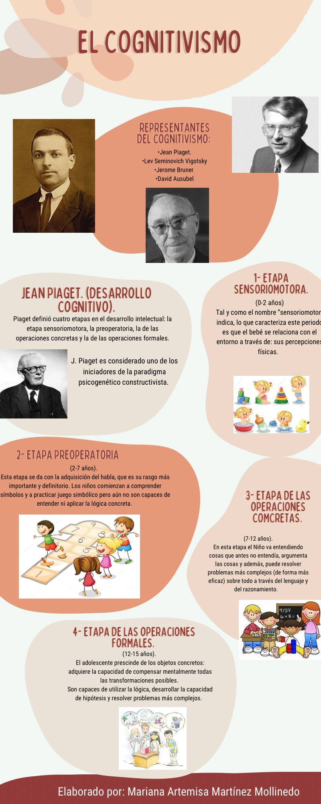

FUENTES:

• Antología.

• <https://mexico.unir.net/educacion/noticias/etapa-preoperacional/> •<https://www.bebesymas.com/desarrollo/desarrollo-cognitivo-nino-etapa-operaciones-concretas-7-a-11-anos>

• https://www.uv.es/marcor/Piaget/Senso.html